SASS

gem install sass 🡪 Instalar sas

sass --version 🡪 Version

En sublimetext instalar 🡪 SassBeauty

Agregar sitio web a sublime text

Crear en la raíz una carpeta llamada sass y dentro un archivo llamado **estilos.scss** 🡨 ejemplo, Esto se compila y luego pasa a un archivo css

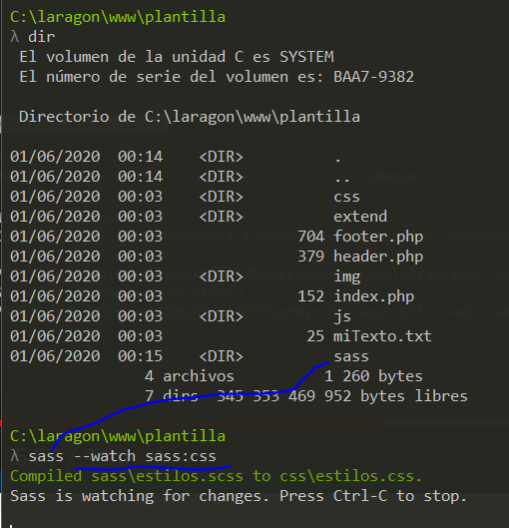

**Sass --watch sass:css** 🡪 Esto lo que produce es que cada cambio que se realice va a efectuarlos automáticamente. Al crear esta línea *Sass --watch sass:css* automáticamente crea dentro de la carpeta css:

estilos.css

estilos.css.map

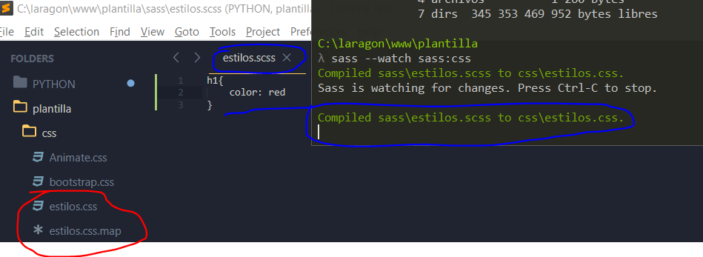

Al crear cambios en estilos.scss

Automáticamente compila

Importante RECORDAR QUE SI UNA CLASE ESTÁ DENTRO DE OTRA CLASE PRINCIPAL HAY QUE PONERLO EN ORDEN PARA QUE SASS LO RECONOZCA

